(THỂ THỨC QUY ĐỊNH CHO BÀI VIẾT THAM DỰ HỘI THẢO KHOA HỌC 2023)

TÊN BÀI BẰNG TIẾNG VIỆT

TÊN BÀI BẰNG TIẾNG ANH

(Tít bài: Font: Times New Roman; Đậm; Cỡ chữ 13; cách trên, cách dưới: 0 pt)

Hoàng Vĩnh T¹ |  | ¹Trường Cao đẳng Lý Tự Trọng TP. HCM; ²Đại học Sư phạm Hà Nội 2;  Email: .......@.......
Keywords: |  | TÓM TẮT:
awareness, student, primary student (Từ khóa: Tối đa 05, tối thiểu 04 cụm từ khóa) |  | Bối cảnh: ….  Kết quả: …  Bàn luận: ….  ABSTRACT:  Context:  Result:  Discussion:

1. Mở đầu

2. Kết quả nghiên cứu

3. Kết luận

Lời cảm ơn (nếu có): Tác giả (nhóm tác giả) cảm ơn sự tài trợ của … qua đề tài với mã số …

Tài liệu tham khảo
Quy định: - Viết tài liệu và trích dẫn tài liệu theo chuẩn APA 6th (có thể tham khảo hướng dẫn về cách trình bày, cách trích dẫn tài liệu tham khảo tại https://guides.library.uq.edu.au/referencing/apa6).
- Tất cả các tài liệu đều phải được trích dẫn trong bài báo.
- Tối thiểu 07 tài liệu, trong đó ít nhất 02 bài báo khoa học xuất bản trong 5 năm gần đây.
- Nên tham khảo các bài báo quốc tế, có chỉ số DOI.

Ví dụ: Tên tác giả (năm xuất bản). Tên tài liệu. Tên Nhà Xuất bản,/Tạp chí, số…, tr……

Biggs - Tang (2007). Teaching for quality learning at university (Third edition). The society for research into higher education & Open University Press, Mc Graw Hill.
Bộ GD-ĐT (2006). Chương trình Giáo dục phổ thông cấp tiểu học. NXB Giáo dục.
Huong, V. T. T. (2012). The need for foreign languages and attitudes of public civil servants towards the current foreign language policy in Vietnam. Languages Journal, 8, 13-25.
Nguyễn Văn Giao, Nguyễn Hữu Quỳnh, Vũ Văn Tảo, Bùi Hiền (2015). Từ điển Giáo dục học. NXB Khoa học và Kĩ thuật.
Palmer, F. (2007). Treaty principles and Maori sport: Contemporary issues. In C. Collins & S. Jackson (Eds.), Sport in Aotearoa/New Zealand society (2nd ed., pp. 307-334). South Melbourne, Australia: Thomson.
Phan Trọng Ngọ (2003). Các lí thuyết phát triển tâm lí người. NXB Đại học Sư phạm.
Vietnam Ministry of Education and Training (2008). Instruction 1400/QD-TTg dated 30/9/2008 of Prime Minister on ratifying Project “Teaching and Learning Foreign Languages in National Education System, period 2008-2020”. Retrieved from https://thuvienphapluat.vn/van-ban/Giaoduc/Quyet-dinh-1400-QD-TTg-phe-duyet-de-anday-va-hoc-ngoai-ngu-trong-he-thong-giao-ducquoc-dan-giai-doan-2008-2020-71152.aspx.
Van, H. V. (2008). The current situation and issues of the teaching of English in Vietnam. Ritsumeikan Language and Culture Studies, 22(1), 1-18.

Yêu cầu về khổ giấy, số chữ, font chữ,…
Lưu ý tác giả gửi bài:  - Tối đa 6000 chữ  - Tối thiểu 4000 chữ  - Quy cách trình bày theo quy định (như ở đây). | Quy cách trình bày bản thảo:  - Khổ A4  - Lề trên: 3.5; lề dưới: 3.8  - lề trái: 2.5; lề phải: 2.5  - Header: 2.5  - Footer: 2.5 | Về font chữ:  - Font: Times New Roman  - Cỡ chữ: 10.5  - Cách dòng: single  - Cách trên, cách dưới: 0pt  - Thụt vào đầu dòng: 0.5 cm

Chẳng hạn mẫu như sau:
Page Setup
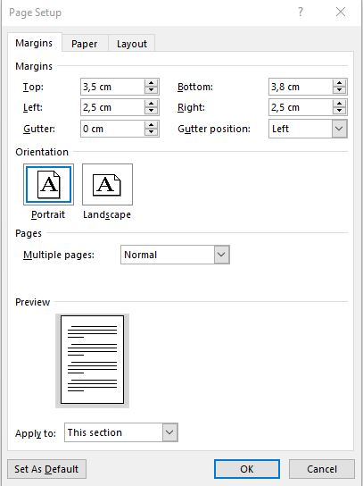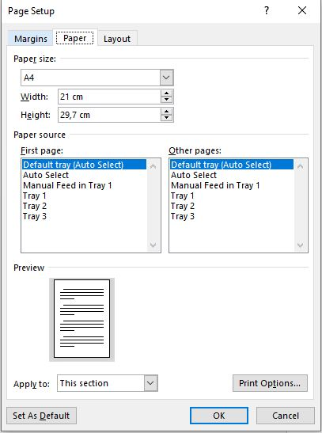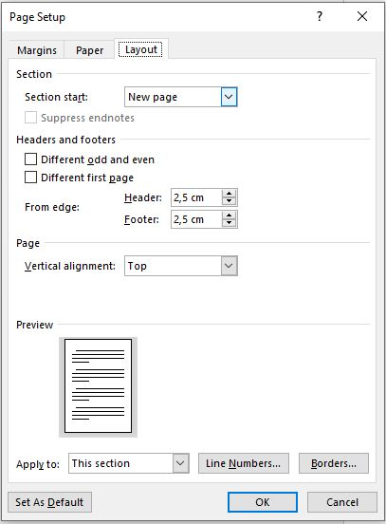
3.5
3.8
2.5
2.5
Font:

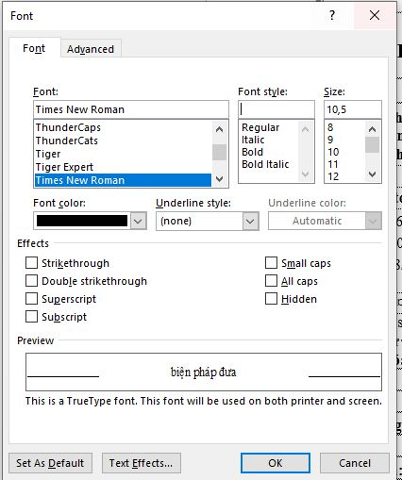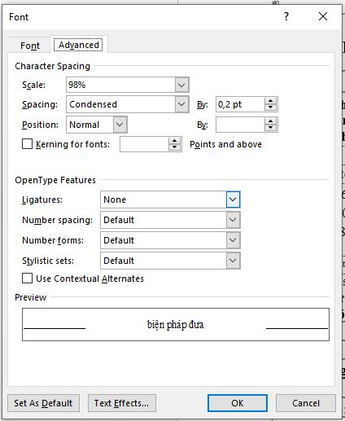

Paragraph

